МИНИСТЕРСТВО НАУКИ И ВЫСШЕГО ОБРАЗОВАНИЯ РОССИЙСКОЙ ФЕДЕРАЦИИ

федеральное государственное бюджетное образовательное учреждение высшего образования

«Российский экономический университет имени Г.В. Плеханова»

**Московский приборостроительный техникум**

**ЛАБОРАТОРНАЯ РАБОТА №6**

**Тема:** «Настройка стандартных списков ACL»

МДК.01.02 «Компьютерные сети»

**Выполнила:**

Долгина К. С.

студент группы СА50-1 – 22

**Проверил:**

Журкин С. А.

преподаватель ФГБОУ ВПО «РЭУ им. Г.В. Плеханова

Москва, 2024

1) Топология сети (Рис.1)

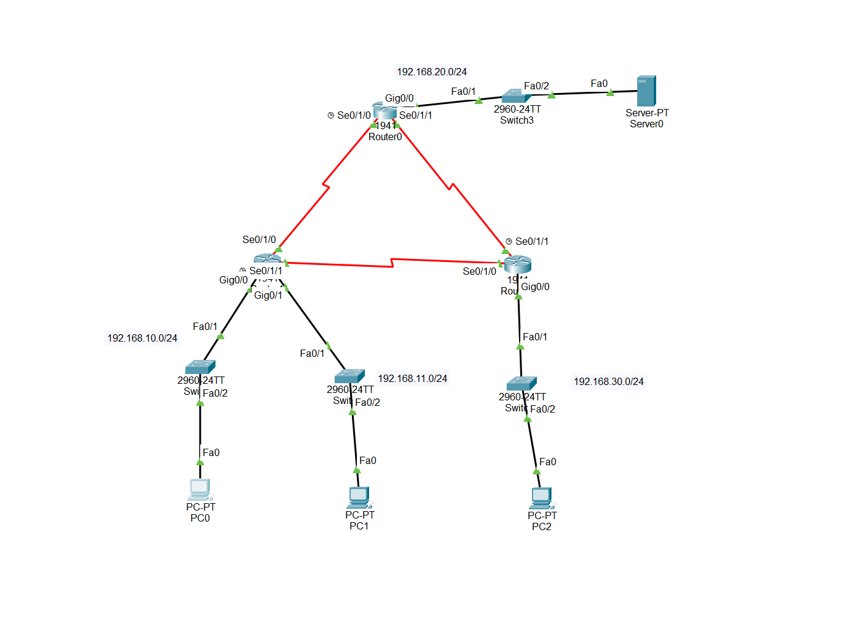

*Рис.1 топология*

2) Далее настроим айпи адреса на всей топологии (Рис.2)

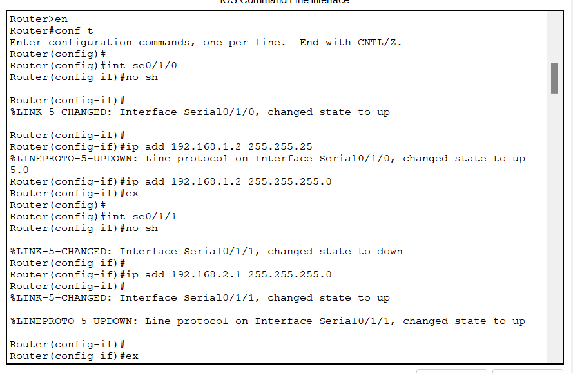

*Рис.2 настройка айпи во всей сети*

3)Потом мы настроим сервер, что бы он мог пинговаться с пк (Рис.3)

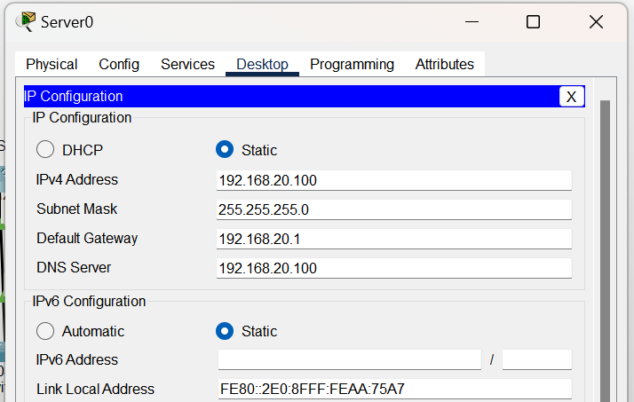

*Рис.3 настройка сервера*

4) Далее настроим статические айпи адреса на пк (Рис.4)

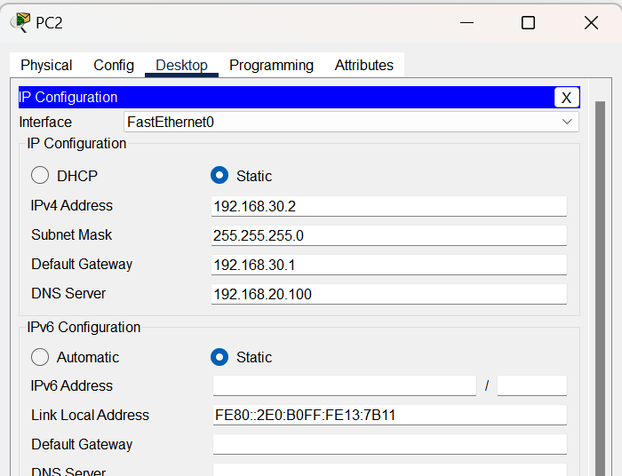

*Рис.4 статика*

5) Настройка динамической маршрутизации EIGRP (Рис.5)

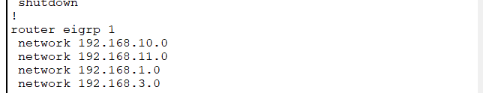

*Рис.5 настройка eigrp*

6) После того, как мы настроим все нашу топологию, нам надо настроить применение и проверку стандартных списков контроля доступа (Рис.6)

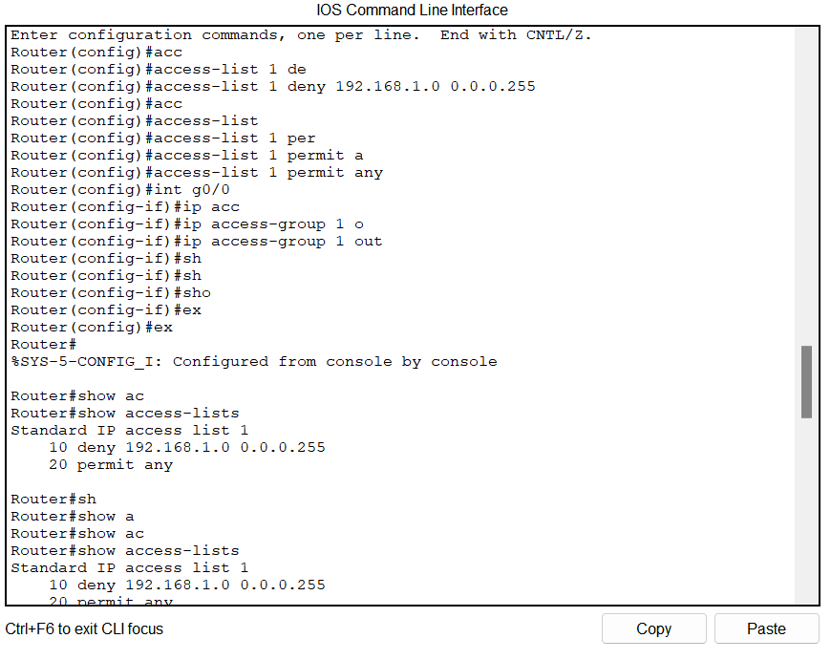

*Рис.6 проверка списков acl*

7) Попробуем отправить эхо запросы к доступным пк (Рис.7)

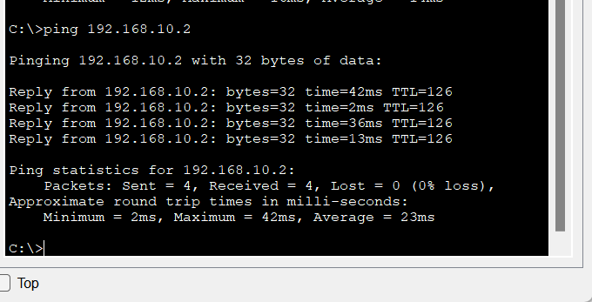

*Рис.7 пинг прошел успешно*

8) Попробуем отправить эхо запросы к НЕ доступному пк (Рис.8)

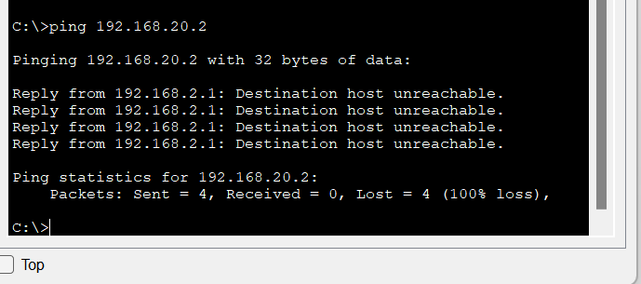

*Рис.8 пинг НЕ прошел*

Вывод: После проведения работы по планированию, настройке и проверке стандартных списков контроля доступа (ACL) можно сделать следующие выводы:

1. Планирование реализации списка контроля доступа позволяет структурировать процесс настройки и применения ACL, определить необходимые правила и условия для ограничения доступа к ресурсам сети.

2. Настройка стандартных списков контроля доступа позволяет управлять трафиком в сети, определяя разрешенные и запрещенные типы соединений для определенных источников и назначений.

3. Проверка конфигурации и работоспособности списка ACL важна для обеспечения безопасности сети и предотвращения несанкционированного доступа к данным.